หน่วยการเรียนรู้ที่ ๔ สามัคคีคือพลัง
แผนการจัดการเรียนรู้ที่ ๖ เรื่อง การปฏิบัติตนตามบทบาทหน้าที่และมีส่วนร่วม

ส ๑๕๒______หน้าที่พลเมือง ๕ กลุ่มสาระการเรียนรู้สังคมศึกษา ศาสนา และวัฒนธรรม

ชั้นประถมศึกษาปีที่ ๕ เวลา ๑ ชั่วโมง

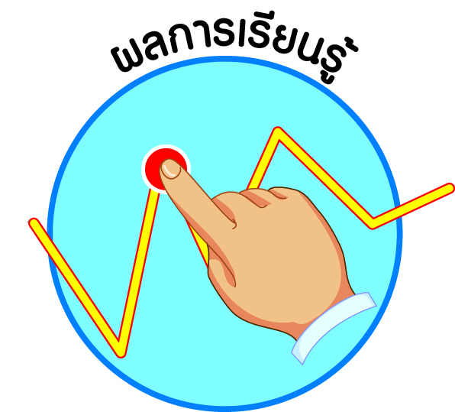
ผลการเรียนรู้

 ปฏิบัติตนตามบทบาทหน้าที่ มีส่วนร่วมและรับผิดชอบในการตัดสินใจ
ในกิจกรรมของห้องเรียนและโรงเรียน (ข้อ ๗)
 ปฏิบัติตนเป็นผู้มีวินัยในตนเอง (ข้อ ๑๐)



สาระสำคัญ/ความคิดรวบยอด/หลักการ

การเป็นสมาชิกที่ดีของสังคมใด ๆ ก็ตาม ทุกคนจะต้องปฏิบัติตนตามบทบาทหน้าที่ มีส่วนร่วมและรับผิดชอบในการตัดสินใจในกิจกรรมของสังคมนั้น


สาระการเรียนรู้

๑. บทบาทหน้าที่ของการเป็นสมาชิกที่ดีของห้องเรียนและโรงเรียน
- การยึดถือหลักความจริง ความดีงาม ความถูกต้อง และหลักเหตุผล
- การยึดถือประโยชน์ของส่วนรวมเป็นสำคัญ
- การยึดหลักความเสมอภาคและความยุติธรรม
๒. กิจกรรมต่าง ๆ ของห้องเรียนและโรงเรียน
๓. การมีวินัยในตนเองด้านความซื่อสัตย์สุจริต ขยันหมั่นเพียร อดทน ใฝ่หาความรู้
ตั้งใจปฏิบัติหน้าที่ และยอมรับผลที่เกิดจากการกระทำของตนเอง


สมรรถนะสำคัญของผู้เรียน
ฐาน

 ความสามารถในการสื่อสาร
 ความสามารถในการคิด
- การคิดวิเคราะห์
- การคิดสังเคราะห์
- การคิดประเมินค่า
- การคิดอย่างมีวิจารณญาณ
- การคิดสร้างสรรค์
 ความสามารถในการแก้ปัญหา
 ความสามารถในการใช้ทักษะชีวิต


คุณลักษณะอันพึงประสงค์และค่านิยม
ฐาน

คุณลักษณะอันพึงประสงค์ | ค่านิยมหลักของคนไทย
- รักชาติ ศาสน์ กษัตริย์  - ซื่อสัตย์สุจริต    - มีวินัย    - ใฝ่เรียนรู้    - อยู่อย่างพอเพียง  - มุ่งมั่นในการทำงาน    - รักความเป็นไทย  - มีจิตสาธารณะ   | - มีความรักชาติ ศาสนา พระมหากษัตริย์        - ซื่อสัตย์ เสียสละ อดทน  - กตัญญูต่อพ่อแม่ ผู้ปกครอง ครูบาอาจารย์  - ใฝ่หาความรู้ หมั่นศึกษาเล่าเรียน ทั้งทางตรง  และทางอ้อม  - รักษาวัฒนธรรมประเพณีไทยอันงดงาม  - มีศีลธรรม รักษาความสัตย์ หวังดีต่อผู้อื่น  เผื่อแผ่และแบ่งปัน  - เข้าใจ เรียนรู้การเป็นประชาธิปไตย อันมี    พระมหากษัตริย์ทรงเป็นประมุข ที่ถูกต้อง  - มีระเบียบวินัย เคารพกฎหมาย ผู้น้อยรู้จัก  การเคารพผู้ใหญ่    - มีสติรู้ตัว รู้คิด รู้ทำ รู้ปฏิบัติ ตามพระราชดำรัสของพระบาทสมเด็จพระเจ้าอยู่หัว  - รู้จักดำรงตนอยู่โดยใช้หลักปรัชญาของเศรษฐกิจพอเพียง  - มีความเข้มแข็งทั้งร่างกายและจิตใจ ไม่ยอมแพ้ต่ออำนาจฝ่ายต่ำหรือกิเลส มีความละอาย  เกรงกลัวต่อบาปตามหลักของศาสนา  - คำนึงถึงผลประโยชน์ของส่วนรวมและของชาติมากกว่าผลประโยชน์ของตนเอง  


ภาระงาน/ชิ้นงาน
ฐาน

(-)

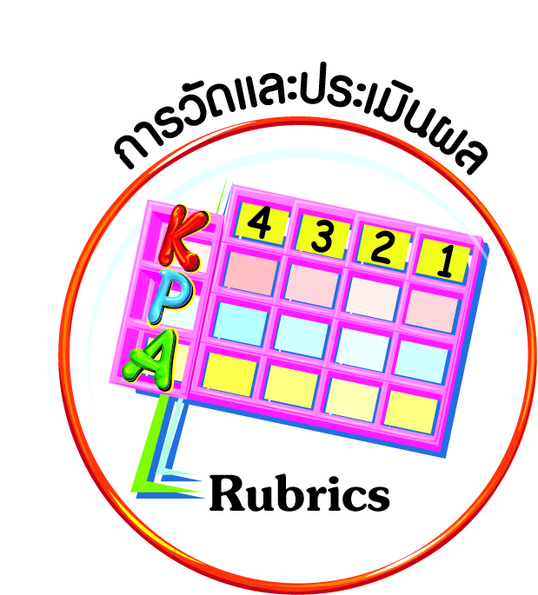
การวัดและประเมินผล
ฐาน

- แบบประเมินพฤติกรรมรายบุคคล
- การประเมินผลตามสภาพจริง (Rubrics)
- เกณฑ์การให้คะแนน (ระดับคะแนน-ระดับคุณภาพ)


การจัดกิจกรรมการเรียนรู้
ฐาน

๑. ให้นักเรียนอาสาสมัครออกมาอ่านข่าวให้เพื่อนฟัง เช่น นักเรียนขาสั้นสัตหีบไล่ตีกันกลางถนน
ตำรวจล้อมจับได้เกือบ ๒๐ บาดเจ็บ ๔ เหตุฉุนโดนเร่งเครื่องรถใส่ (๔ สิงหาคม พ.ศ. ๒๕๕๗ เวลา ๒๑.๑๐ น.)
๒. นักเรียนแบ่งกลุ่ม ๔ คน แล้วร่วมกันวิเคราะห์ข่าวแล้วตอบคำถาม ดังนี้
 ข่าวที่เกิดขึ้นมาจากสาเหตุใด
 เกิดอะไรขึ้นกับนักเรียนในข่าว
 นักเรียนคิดว่าพ่อแม่ของนักเรียนในข่าวจะรู้สึกอย่างไร
 ให้กลุ่มเขียนจดหมายถึงพ่อ/แม่ของนักเรียนกลุ่มนี้ ลงบนกระดาษสีรูปหัวใจที่ครูเตรียมไว้
 ให้กลุ่มเขียนจดหมายถึงนักเรียนกลุ่มนี้
๓. ให้นักเรียนแต่ละกลุ่มนำเสนอความคิดเห็นของกลุ่มหน้าชั้นเรียน
๔. ครูเชื่อมโยงเหตุการณ์ในข่าวถึงบทบาทหน้าที่ของการเป็นสมาชิกที่ดีของห้องเรียนและโรงเรียน ที่จะต้องคำนึงถึงการปฏิบัติตนในทางที่ถูกต้อง ดีงาม มีเหตุผล ยึดถือประโยชน์ของส่วนรวม รวมทั้งการยึดหลักความเสมอภาคและความยุติธรรม และที่สำคัญจะต้องมีส่วนร่วมและรับผิดชอบในการตัดสินใจในกิจกรรมของห้องเรียนและโรงเรียน และเน้นยํ้าให้นักเรียนปฏิบัติตนตามบทบาทหน้าที่อย่างมีวินัยในตนเองด้วยความซื่อสัตย์สุจริต ขยันหมั่นเพียร อดทน ใฝ่หาความรู้ ตั้งใจปฏิบัติหน้าที่ และยอมรับผลที่เกิดจากการกระทำของตนเอง
๕. ให้นักเรียนเขียนข้อคิดที่ได้รับจากเหตุการณ์ในข่าวบนกระดาษรูปหัวใจ แล้วนำไปติดไว้ที่ผนังห้อง

๖. ให้นักเรียนทำกิจกรรมสรุปความเข้าใจที่คงทนเรื่อง ปฏิบัติตนตามบทบาทหน้าที่
มีส่วนร่วมและรับผิดชอบในการตัดสินใจในกิจกรรมของห้องเรียนและโรงเรียน ดังนี้

มีส่วนร่วมในการแสดงความคิดเห็นในกิจกรรมต่าง ๆ และมีส่วนร่วมในการตัดสินใจ โดยยึดหลักความถูกต้อง ยุติธรรม และมีเหตุผล

ควรคล้อยตามความคิดเห็นของคนส่วนใหญ่ และตัดสินใจเลือกในสิ่งที่คิดว่าตนเองได้รับผลประโยชน์มากที่สุด


การจัดบรรยากาศเชิงบวก
ฐาน

ให้นักเรียนมีโอกาสได้เห็นแบบอย่างที่ดี ได้เรียนรู้การประพฤติปฏิบัติที่ถูกต้องดีงาม ร่วมกันแสดงความคิด ความรู้สึก แลกเปลี่ยนประสบการณ์เพื่อขยายการเรียนรู้ สามารถศึกษาจากสื่อและแหล่งเรียนรู้ที่หลากหลาย ครูเป็นผู้แนะนำแนวทางที่ถูกต้อง


สื่อการเรียนรู้และแหล่งการเรียนรู้
ฐาน

๑. ข่าว
๒. กระดาษสี


ข้อเสนอแนะของผู้บริหารสถานศึกษา

______________________________________________________________________________
______________________________________________________________________________
______________________________________________________________________________
______________________________________________________________________________
______________________________________________________________________________
______________________________________________________________________________
______________________________________________________________________________
______________________________________________________________________________
______________________________________________________________________________
______________________________________________________________________________
______________________________________________________________________________
______________________________________________________________________________
______________________________________________________________________________
______________________________________________________________________________
______________________________________________________________________________
______________________________________________________________________________
______________________________________________________________________________
______________________________________________________________________________
______________________________________________________________________________
______________________________________________________________________________
______________________________________________________________________________
______________________________________________________________________________
______________________________________________________________________________
______________________________________________________________________________

ลงชื่อ_________________________ (ผู้บริหารสถานศึกษา)
(_________________________)
________/________/________
บันทึกหลังการสอน

ผลการจัดการเรียนการสอน
]
______________________________________________________________________________
______________________________________________________________________________
______________________________________________________________________________
______________________________________________________________________________
______________________________________________________________________________
______________________________________________________________________________

ปัญหา / อุปสรรค
]

______________________________________________________________________________
______________________________________________________________________________
______________________________________________________________________________
______________________________________________________________________________
______________________________________________________________________________
______________________________________________________________________________

แนวทางแก้ไข
]

______________________________________________________________________________
______________________________________________________________________________
______________________________________________________________________________
______________________________________________________________________________
______________________________________________________________________________
______________________________________________________________________________

ลงชื่อ_____________________________ (ผู้บันทึก)
(____________________________)
_________/__________/________

